**Pokloni zvezek - stiske družin 2025**

**ZGODBE OTROK ZA AKCIJO POKLONI ZVEZEK 2025**

1. V Center Karitas je po pomoč prišla mlada mamica. Zaradi nasilja v družini je bila primorana skupaj s hčerko zapustiti svoj dom in je trenutno nastanjena v materinskem domu. Hčerka bo jeseni začela obiskovati 1. razred osnovne šole, zato je bila mamica zaskrbljena, kako bo nakupila vse potrebne šolske potrebščine. Ponudili smo ji pomoč v obliki zvezkov, ki se zberejo v akciji Pokloni zvezek ter v obliki bona za šolske potrebščine, kar je z veseljem sprejela. V njenih očeh je bilo videti olajšanje in hvaležnost, da bo vsaj prehod v osnovno šolo potekal bolj mirno kot so potekali zadnji meseci. Zelo jo je težilo, da bo hčerka zaznamovana še s pomanjkanjem v novem okolju. Iz ramen ji je vidno padlo vsaj eno breme.

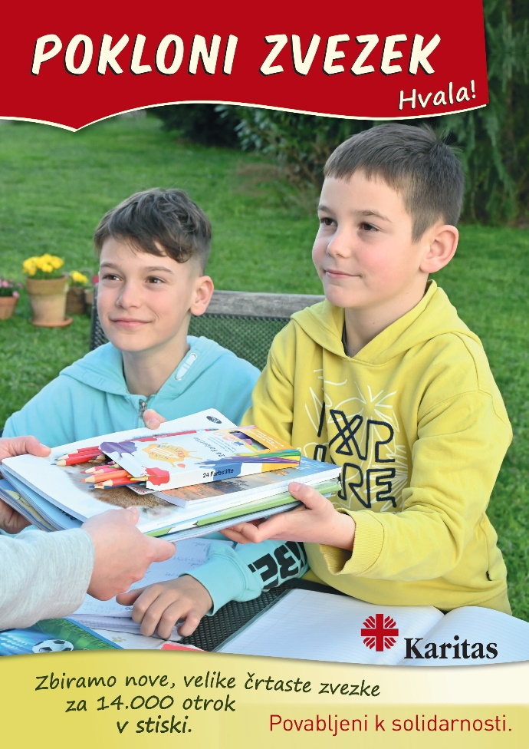

1. Na nas se po pomoč obračajo tudi velike družine. V eni od teh, so trije šoloobvezni otroci ter še eden predšolski. Zaposlen je samo oče, saj mama doma skrbi še za ostarelega tasta. Živijo skromno in na Karitas prejemajo prehrambni paket. Pred začetkom novega šolskega leta se njihova stiska poveča, saj je potrebno nakupiti veliko novih šolskih potrebščin. Zato so z veseljem sprejeli pomoč z zvezki in drugimi šolskimi potrebščinami. Ko smo jim letos ponudili tovrstno pomoč, nam je mama povedala prigodo iz preteklega leta. Hčerka se je zelo razveselila zvezkov iz akcije Pokloni zvezek, ker so bili zelo lepi. Najmlajši sin pa ji je en zvezek porisal, kar jo je razjezilo, saj je bil ravno najlepši zvezek. Najlepši zvezek je tako mali pobalin dobil za risanje, punca pa je dobila drugega. Tudi takšne prigode se zgodijo. 😊
2. Zgodbe družin, ki prihajajo po pomoč, so velikokrat zaznamovane z izgubo enega od staršev. V lanskem letu je k nam po pomoč prišel oče dveh otrok, ki je zaradi bolezni izgubil ženo. Hčerka bo letos prvošolka, sin pa bo obiskoval 2. razred osnovne šole. Oče se trudi po svojih najboljših močeh vzgajati mala otroka. Ker je zaposlen, mu občasno pri varstvu in vzgoji pomaga njegova sestra, drugih svojcev nima. Nakup vseh šolskih potrebščin ob začetku novega šolskega leta je zanj velik zalogaj, zato je ob zadnjem obisku izrazil zaskrbljenost, kako bo otrokoma omogočil vse kar potrebujeta v jeseni. Ponudili smo mu zvezke iz akcije Pokloni zvezek in bon za šolske potrebščine, oboje je s hvaležnostjo sprejel.
3. Po pomoč v center Karitas prihaja mama samohranilka z dvema otrokoma, ki obiskujeta višje razrede osnovne šole. Družino je zaznamovala težka ločitev, katere povod je bilo nasilje ter kasnejša smrt očeta kar je povzročilo psihološke posledice tako mami kot otrokoma. Mama se je zaradi posledic zlorab celo polovično invalidsko upokojila. Družini pomagamo s prehrambnimi paketi ter občasno tudi s plačilom kakšne nujne položnice. Pred začetkom novega šolskega leta smo jim ponudili tudi pomoč z zvezki iz akcije Pokloni zvezek ter pomoč z bonom za šolske potrebščine. Mama se je te pomoči iskreno razveselila, ob naslednjem obisku pa povedala, da sta bila otroka vesela tudi sporočil, ki so jih v zvezke, na priložene kartončke, zapisali njuni vrstniki. Hvaležni smo tudi sodelavci Karitas, da lahko na ta način pomagamo družinam v stiski in otroke vzgajamo za dobrodelnost.
4. V sedemčlanski družini, v kateri ni nihče zaposlen, je oče hudo zbolel za rakom, mama pa prejema denarno socialno pomoč. Dva od otrok sta osnovnošolca, ostali obiskujejo srednjo šolo. Stiska družine je velika, saj morajo otroci spremljati napredovanje bolezni očeta in se zavedajo, da bo kmalu umrl. Dva otroka zaradi tega potrebujeta psihologa. Mama poleg skrbi za moža, ki je težko gibljiv in včasih ne zmore niti opravljati osnovnih funkcij, skrbi tudi za vse otroke. Zelo so hvaležni za vsakršno pomoč. Še posebej jim pridejo prav tudi šolske potrebščine in zvezki.

*Stiske družin zapisale strokovne sodelavke Škofijske Karitas Koper.*